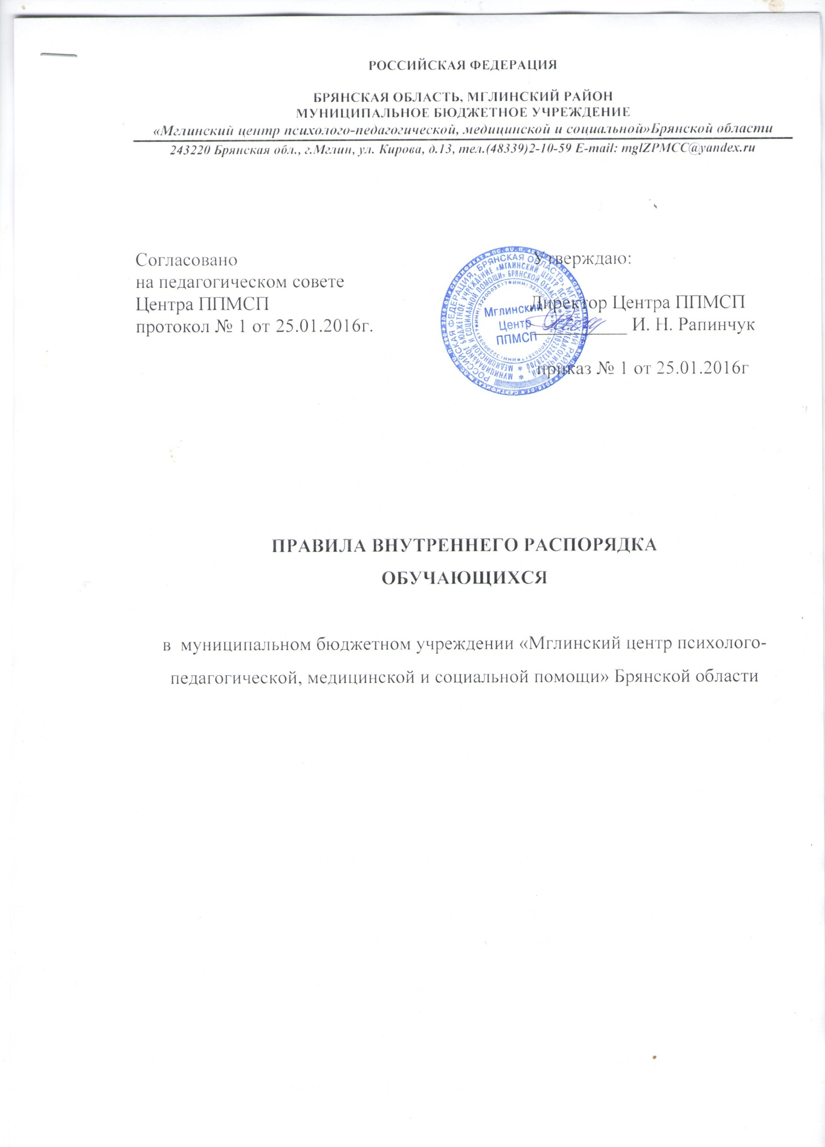

I. Общие положения

1.1. Правила внутреннего распорядка обучающихся в муниципальном бюджетном учреждении «Мглинский центр психолого-педагогической, медицинской и социальной помощи» Брянской области (далее – Правила) в (далее – Центр) разработаны в целях соблюдения конституционных прав граждан на образование и всестороннего удовлетворения образовательных потребностей граждан в психолого-педагогической и медико-социально-правовой помощи и поддержке (далее – Правила).

1.2. Правила разработаны в соответствии с Конституцией Российской Федерации, Федеральным законом «Об образовании в Российской Федерации», Федеральным законом от 24.07.1998 № 124-ФЗ «Об основных гарантиях прав ребенка в Российской Федерации» на основании приказов Министерства образования и науки Российской Федерации от 22.01.2014 № 107 «Об утверждении Порядка приема граждан на обучение по образовательным программам начального общего, основного общего и среднего общего образования», от 15.03.2013 №185 «Об утверждении Порядка применения к обучающимся и снятия с обучающихся мер дисциплинарного взыскания».
1.3. Настоящие Правила регулируют дисциплину обучающихся в соответствии с действующим законодательством, Уставом и иными локальными нормативными актами Центра, устанавливают режим занятий обучающихся, порядок регламентации образовательных отношений между Центром и обучающимися и (или) их законными представителями и оформление возникновения, приостановления и прекращения этих отношений.
1.4. Дисциплина в Центре поддерживается на основе уважения человеческого достоинства обучающихся и педагогических работников. Применение физического и (или) психического насилия по отношению к обучающимся не допускается.
1.5. Настоящие Правила обязательны для исполнения всеми обучающимися Центра и их законными представителями.
1.6. Настоящие Правила устанавливают требования к поведению и внутреннему распорядку для обучающихся.

II. Режим образовательного процесса

3.1. Центр функционирует в режиме кратковременного пребывания детей и подростков. Учреждение работает ежедневно с 08.30 до 17.00 ч. (пятидневная рабочая неделя).
3.2. Расписание посещения обучающимися специалистов Центра составляется индивидуально.
3.3. На каждого обучающегося составляется индивидуально-ориентированный календарно-тематический план работы, который разрабатывается на основе психолого-педагогической диагностики.
3.4. Продолжительность индивидуальной работы зависит от возраста обучающегося, регламентируется СанПиН 2.4.1.3049-13, СанПиН 2.4.4.3172-14, СанПиН 24.2.28211-10:

Дети | Продолжительность занятия
3-4 года | до 15 минут
4-5 лет | 15-20 минут
5-6 лет | 20-25 минут
6-7 лет | 25-30 минут
7-18лет | до 45 минут

3.5. При осуществлении образовательной деятельности с обучающимся, через каждые 45 минут работы организуется 10-минутный перерыв.
3.6. Учебный год начинается в Центре с 15 сентября.

III. Права и обязанности обучающихся
4.1. Обучающиеся имеют право на:
- предоставление им условий для обучения с учетом особенностей их психофизического развития и состояния здоровья;
- получение бесплатной социально-педагогической и психологической помощи, психолого-медико-педагогической коррекции;
- уважение человеческого достоинства, защиту от всех форм физического и психического насилия, оскорбления личности, охрану жизни и здоровья;
- свободу совести, информации, свободное выражение собственных взглядов и убеждений;
- бесплатное пользование информационными ресурсами, учебной, производственной базой Центра.
4.2. Обучающиеся обязаны:
- выполнять Устав, настоящие Правила и иные локальные акты, регламентирующие их деятельность;
- проявлять уважение к старшим, подчиняться требованиям работников учреждения, заботиться о младших;
- здороваться в помещении центра со всеми взрослыми;
- вести себя везде и всюду так, чтобы не уронить свою честь и достоинство;
- беречь имущество учреждения, аккуратно относиться как к своему, так и к чужому имуществу.
4.3. Обучащимся запрещается:
- без разрешения педагогов уходить с занятий и с территории Центра в учебное время;
- приводить в помещение учреждения на его территорию посторонних лиц без разрешения администрации;
- курить в помещении учреждения, на его территории;
- приносить, передавать, использовать в Центре оружие, спиртные напитки, табачные изделия, токсические и наркотические вещества и иные предметы и вещества, способные причинить вред здоровью участников образовательного процесса и (или) деморализовать образовательный процесс;
- приносить, передавать, использовать любые предметы и вещества, могущие привести к взрывам, возгораниям и отравлению;
- применять физическую силу для выяснения отношений;
- осуществлять любые действия, способные повлечь за собой травматизм, порчу личного имущества обучающихся и сотрудников учреждения и т.п.
4.4. На учебных занятиях обучающиеся обязаны:
- отключать мобильные телефоны и любые иные электронные устройства;
- выполнять требования техники безопасности.
4.5. На учебных занятиях обучающимся запрещается шуметь, отвлекаться самим и отвлекать от занятий посторонними разговорами, играми и иными, не относящимися к занятию, делами других учащихся.
4.6. Учебное время должно использоваться учащимися только для учебных целей.
4.7. Завершение учебных занятий осуществляется только после разрешения педагога.
4.8. Во время перерывов обучающиеся обязаны:
- поддерживать чистоту и порядок в помещении учреждения и на ее территории;
- выполнять соответствующие требования техники безопасности.
4.9. Во время перерывов обучающимся запрещается:
- бегать по коридорам (рекреациям), лестницам, вблизи оконных проемов и в других местах, не приспособленных для игр;
- толкаться, устраивать потасовки;
- садиться и становиться на подоконники.

IV. Наказания обучающихся

6.1. Дисциплина в Центре поддерживается на основе уважения человеческого достоинства обучающихся, педагогических работников. Применение физического и (или) психического насилия по отношению к обучающимся не допускается.
6.2. За неисполнение или нарушение Устава Центра, правил внутреннего распорядка, условий заключенного договора на осуществление психолого-педагогической и медико-социальной помощи, к обучающимся могут быть применены меры дисциплинарного воздействия (замечание, выговор) или меры воспитательного характера (устное замечание, профилактическая беседа).

V. Защита прав учащихся
7.1. В целях защиты своих прав учащиеся и их законные представители самостоятельно или через своих представителей вправе:
- направлять в комиссию по урегулированию споров между участниками образовательных отношений Центра обращения о нарушении и (или) ущемлении его работниками прав, свобод и социальных гарантий обучающихся;
- использовать не запрещенные законодательством РФ иные способы защиты своих прав и законных интересов.

VI. Заключительные положения
8.1. Настоящие Правила распространяются на всю территорию учреждения и на все мероприятия, проводимые учреждением.
8.2. Настоящие Правила внутреннего распорядка обучающихся вывешиваются в учреждении на видном месте для всеобщего ознакомления и на сайте центра.

